الصف : السادس الأساسي (أ + ب)

التاريخ : 26 / 3 / 2014

الزمن : ساعة

العلامة : 30 علامة

الاسم : .................................

دولـــــــة فلســــــــطيـــن

وزارة التربية والتعليم العالي

مديرية التربية والتعليم / قلقيلية

مدرسة بنات قلقيلية الأساسية



**ا**متحـــان نـــصف الفصل الدراســــي الثاني

لمبــحث التكنــــــــــــولوجيــــــــا

السؤال الأول : ضعي دائرة حول رمز الإجابة الصحيحة فيما يلي :- ( 5 علامات )

1. تصنع الطائرة بشكل أساسي من مادة :-
2. الفولاذ ب- الألمنيوم ج- الحديد
3. لعبة للأطفال تصنع من خشب وورق وخيوط تطير مع اتجاه الريح :-
4. المنطاد ب- الطائرة الورقية ج- الطائرة النفاثة
5. تعتبر من وسائل النقل الأقل تكلفة :-
6. النقل البري ب- النقل الجوي ج- النقل البحري
7. شكل جناح الطائرة :-
8. محدب من طرف ب- مقعر من طرف ج- محدب من طرفين
9. الجزء الرئيسي المسؤول عن اتزان الطائرة الورقية هو :
10. الذيل ب- الخيط ج- الشكل

************************************************

1. رتبي البالونات الآتية لتحصلي على مفهوم علم الطيران . ( علامة )

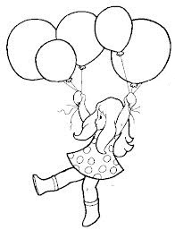

**الارتفاع**

**مع**

**السير**

**عن**

**الأرض**

---------------------------------------------------

************************************************

السؤال الثاني : أ- صنفي وسائل النقل الآتية إلى بري – بحري – جوي ( 3 علامات )

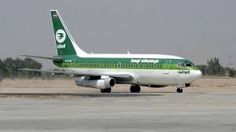 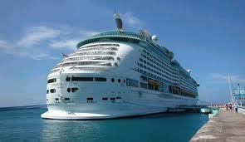 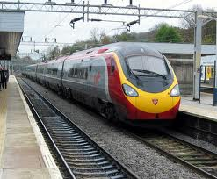

------------------------------ ----------------------------- -------------------------------

ب – رتبي وسائل النقل الآتية من الأقدم إلى الأحدث : (3 علامات )

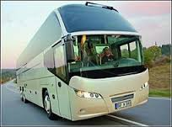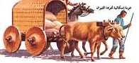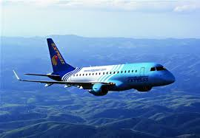

ج – قارني بين وسائل النقل الحديثة ووسائل النقل القديمة من حيث الإمكانيات – السرعة . ( 4 علامات )

|  |  |  |
| --- | --- | --- |
| من حيث | وسائل النقل القديمة | وسائل النقل الحديثة |
| الإمكانيات |  |  |
| السرعة |  |  |

د- أعطي مثالاً على إحدى برامج الحاسوب التي يمكن استخدامها لمساعدتنا في رسم مجسمات لوسائل النقل.( 1ع)

-------------------------------------------------------------

**********************************************

السؤال الثالث : اقترحي حلاً تكنولوجيا لكل مما يلي (علامتان)

1. في إحدى الغابات نشب حريق كبير وبدأ يتسع بوقت قصير وقد تعذر وصول رجال الإطفاء بسرعة لإخماد الحريق وتجنب الخسائر .

------------------------------------------------------------------------------------------------------

1. أراد قائد الجيش مراقبة العدو ، فقرر بعث أحد الجنود ولكنه خاف عليه من أن يُمسك.

-------------------------------------------------------------------------------------------------------

**********************************************

السؤال الرابع : وضحي رأيك بالعبارات الأتية :- (3 علامات)

1. لا توجد طائرات بدون اجنحة .

--------------------------------------------------------------------------------------------------------

1. من مجالات استخدام الطيران الزراعة .

--------------------------------------------------------------------------------------------------------

--------------------------------------------------------------------------------------------------------

السؤال الخامس : عللي ما يلي : ( علامتان )

1. يستخدم غاز الهيليوم في تعبئة المنطاد ولا يستخدم الأكسجين .

---------------------------------------------------------------------------------------

1. ارتفاع تكلفة النقل الجوي مقارنة بوسائل النقل الأخرى.

--------------------------------------------------------------------------------------------------------

---------------------------------------------------------------------------------------------------------

**********************************************

السؤال السادس : ( 6 علامات )

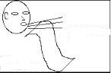

شاهدت ريم أختها الصغيرة تنفخ على سطح ورقة ، كما في الشكل الآتي :

بناء على دراستك لوحدة النقل والطيران أجيبي عما يلي :

1. ما النتيجة التي تتوقعينها عند النفخ على سطح الورقة .

--------------------------------------------------------------------

1. كيف تفسرين ما حدث ؟

----------------------------------------------------------------------------------------------------------------------------------------------------------------------------------------------------------------------

-----------------------------------------------------------------------------------------------------------

1. ما المبدأ الذي استخدمتيه للتفسير ؟ -----------------------------------------------------------------------
2. أعطي تطبيق عملي من الحياة على هذا المبدأ ؟ ------------------------------------------------------------

انتهــــــــــــت الأســــــــــــئلة

************مع أجمل أمنياتي لكن بالتوفيق والنجاح************

مديرة المدرسة : سريا أبو حمدهمعلمة المادة : أحلام شريم